水生植物-臺灣水龍
四年丙班陳品光
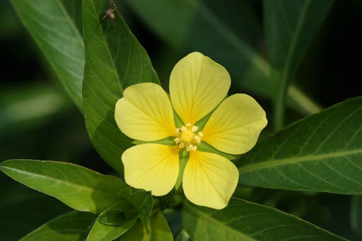
- 外型特徵：
台灣水龍為多年生浮水或挺水草本植物
整株蔓生，分枝斜上挺立生長
整株蔓生，分枝斜上挺立生長
- 分布位置：常見於溝渠、溪流、池塘、茭白筍田及稻田
- 特別的地方：
1開著鮮豔黃花的台灣水龍是不會結果的
2臺灣水龍在1990年以前，一直被視為水龍

